**Программа «Гекс»**

**Руководство пользователя**

Киров, 2025 г.

Содержание

1 Общее описание приложения 2

1.1 Область применения 2

1.2 Краткое описание возможностей 2

1.3 Уровень подготовки пользователя 2

1.4 Перечень эксплуатационной документации 2

2 Назначение и условия применения 3

2.1 Виды деятельности и функции 3

2.2 Условия применения 3

3 Подготовка к работе 4

3.1 Состав и содержание дистрибутивного носителя данных 4

3.2 Порядок загрузки данных программы 4

3.3 Проверка работоспособности системы 4

4 Описание операций 6

4.1 Описание выполняемых функций, задач, процедур 6

4.1.1 Запуск программы 6

4.1.2 Правила игры 7

4.1.3 Настройки игровой сессии 7

4.1.4 Игровой процесс 9

4.2 Описание операций технологического процесса обработки данных 10

4.2.1 Запуск программы 10

4.2.2 Завершение программы 10

4.2.3 Переход между окнами 10

4.2.4 Отображение правил игры 11

4.2.5 Выбор параметров игровой сессии 11

4.2.6 Начало игрового процесса 11

4.2.7 Выполнение хода игрока 12

4.2.8 Выполнение хода бота 12

4.2.9 Перезапуск игрового процесса 12

4.2.10 Завершение игровой сессии 13

4.3 Взаимодействие с интерфейсом 13

5 Аварийные ситуации 14

5.1 Действия в случае несоблюдения условий выполнения техпроцесса 14

5.2 Действия по восстановлению программы 14

5.3 Действия в случае обнаружения вмешательства 14

5.4 Действия в других аварийных ситуациях 14

6 Рекомендации по освоению 15

# Общее описание приложения

Данный раздел содержит общее описание программы «Гекс».

## Область применения

Игра «Гекс» предназначена для интеллектуального досуга, развития стратегического мышления, и является важным объектом для изучения в математике и компьютерных науках.

## Краткое описание возможностей

Пользователю, использующему программу «Гекс» представлены следующие возможности:

* возможность выбора размера игрового поля (11x11, 13x13, 19x19);
* возможность выбора уровня искусственного интеллекта;
* возможность перезапуска текущей партии;
* возможность возврата в главное меню из игрового сеанса.

## Уровень подготовки пользователя

Для использования приложения пользователь должен обладать базовыми навыками владения компьютером, такими как:

* умение взаимодействия с пользовательским интерфейсом;
* умение взаимодействия с базовыми устройствами ввода (мышь и клавиатура);

## Перечень эксплуатационной документации

Перед использованием программы пользователю рекомендуется ознакомиться с настоящим руководством пользователя и изучить правила игры в самой программе.

# Назначение и условия применения

Данный раздел содержит назначение и условия применения игры «Гекс»

## Виды деятельности и функции

Игра «Гекс» предназначена для интеллектуального досуга, развития стратегического мышления, и является важным объектом для изучения в математике и компьютерных науках.

## Условия применения

Для использования приложения пользователь должен иметь ПК в конфигурации, соответствующей минимальным системным требованиям, указанным в таблице 1.

Таблица 1 — Минимальная конфигурация оборудования заказчика

|  |  |
| --- | --- |
| ОС | Windows 11 |
| ЦП | AMD Ryzen 5 1600 |
| Оперативная память | 4 гб |
| Видеокарта | - |
| Место на жестком диске | 1 гб |
| Устройство ввода | Мышь |
| Устройство вывода | Монитор |

# Подготовка к работе

Данный раздел содержит подготовку к запуску, а также дальнейший запуск и проверку работоспособности программы «Гекс».

## Состав и содержание дистрибутивного носителя данных

Дистрибутив предоставляется на USB носителе, на котором создан каталог Hex. В каталоге program хранятся следующие элементы:

* файл hex.exe;
* иконка hexagon.ico.

## Порядок загрузки данных программы

Чтобы загрузить программу, пользователю необходимо вставить USB диск в ноутбук, открыть папку Hex и запустить файл hex.exe.

## Проверка работоспособности системы

Порядок проверки:

* запустить исполняемый файл hex.exe;
* должно открыться главное меню;
* нажать кнопку Правила игры;
* после данных действий должно открыться новое окно «Правила игры» с текстовым описанием;
* вернуться в главное меню;
* нажать кнопку Начать игру;
* должен открыться экран выбора размера доски;
* выбрать размер игрового поля;
* должен открыться экран выбора уровня сложности;
* выбрать уровень сложности;
* после данных действий должна запуститься игровая сессия;
* должно отобразиться игровое поле с заданным ранее размером в виде шестиугольников, панель управления снизу и статусная строка с текстом;
* кликнуть левой кнопкой мыши на любую свободную ячейку на доске;
* после данного действия должна появиться черная фишка;
* спустя короткую паузу бот должен сделать свой ход, поставив белую фишку на доску;
* сделать несколько ходов;
* нажать кнопку Перезапуск на панели управления;
* после нажатия, игровое поле должно быть полностью очищено от фишек, статус должен сброситься к первоначальному виду, а ход должен снова принадлежать игроку;
* нажать кнопку В меню на панели управления;
* после нажатия, игровая сессия закончится, и откроется главное меню;
* в главном меню нажать кнопку Выход;
* после данного действия приложение должно полностью закрыться.

# Описание операций

Данный раздел содержит описание выполняемых функций, задач, процедур, операций обработки данных.

## Описание выполняемых функций, задач, процедур

### Запуск программы

После запуска исполняемого файла hex.exe игра открывается в полноэкранном режиме, и появляется главное меню, которое представлено на рисунке 4.1.1.



Рисунок 4.1.1 — главное меню игры

В главном меню предусмотрены следующие функции:

* переход в окно с выбором размера доски, при нажатии на кнопку «Начать игру»;
* открытие руководства, при нажатии на кнопку «Правила игры»;
* выход из игры, при нажатии на кнопку «Выход».

### Правила игры

При нажатии кнопки «Правила игры» открывается отдельное окно с правилами для ознакомления перед началом игровой сессии. При нажатии кнопки «Выйти» будет осуществлён выход на главное меню игры.

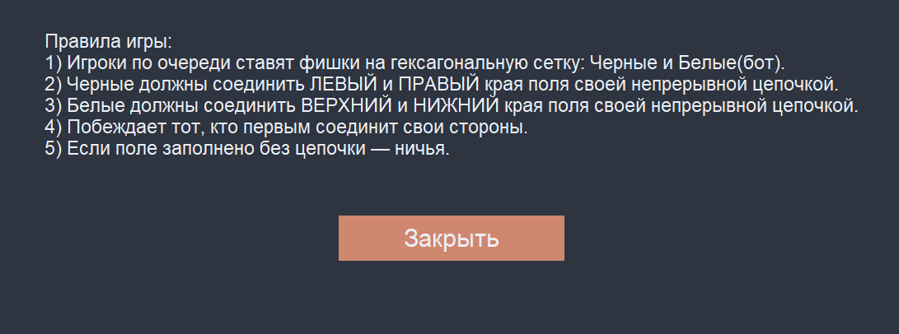

Рисунок 4.1.2 — окно с правилами игры

### Настройки игровой сессии

При нажатии «Начать игру» происходит переход в окно с выбором размера игральной доски. Также ниже есть кнопка «Назад», при нажатии которой происходит возврат в главное меню.

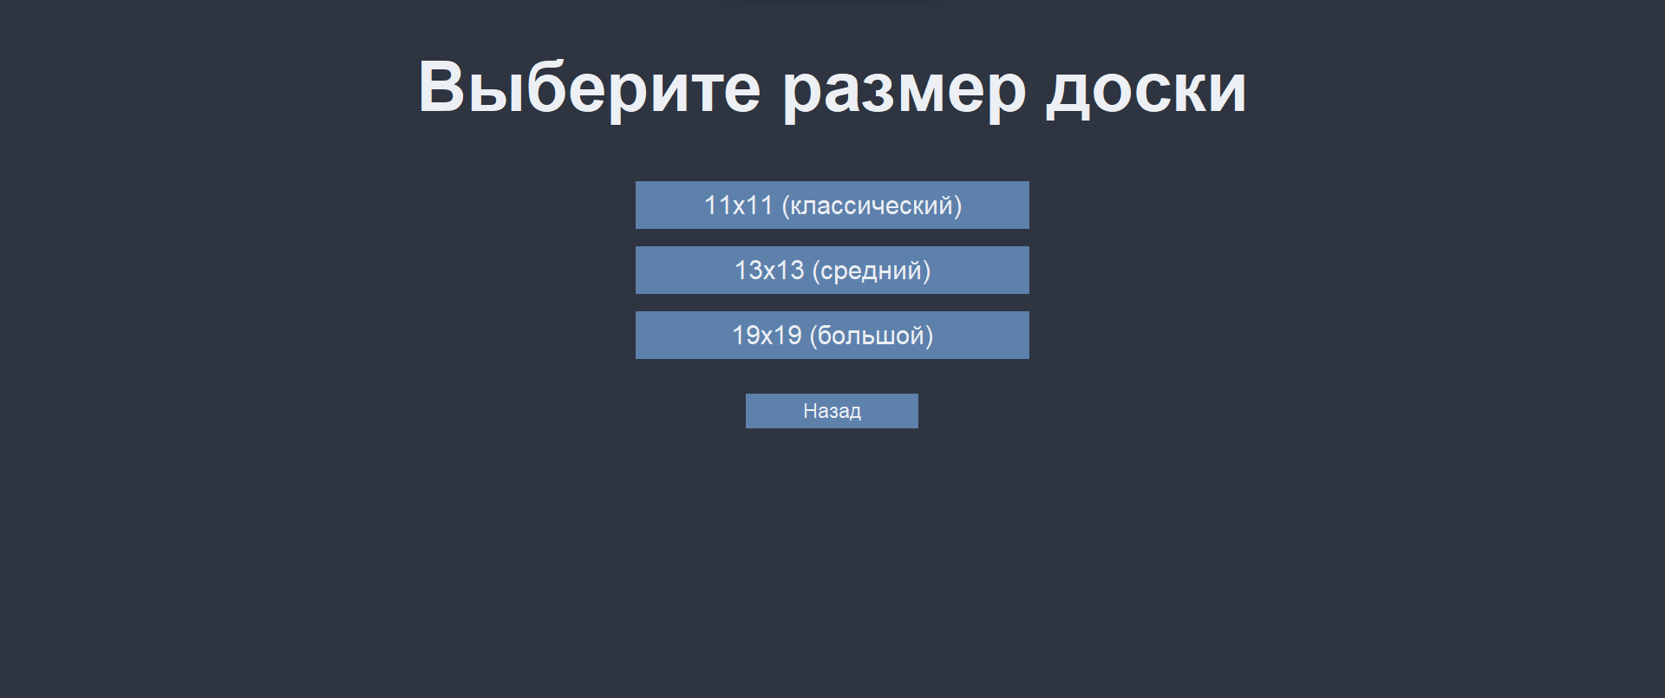

Рисунок 4.1.3.1 — окно выбора размера доски

При нажатии кнопки с выбранным размером происходит переход в окно с выбором уровня сложности бота. Также ниже есть кнопка «Назад», при нажатии которой происходит возврат к предыдущему.



Рисунок 4.1.3.2 — окно выбора уровня сложности бота

### Игровой процесс

При нажатии кнопки с выбранным уровнем сложности появляется игровое поле, на котором размещаются следующие объекты:

* игральная доска;
* строка состояния;
* панель управления.

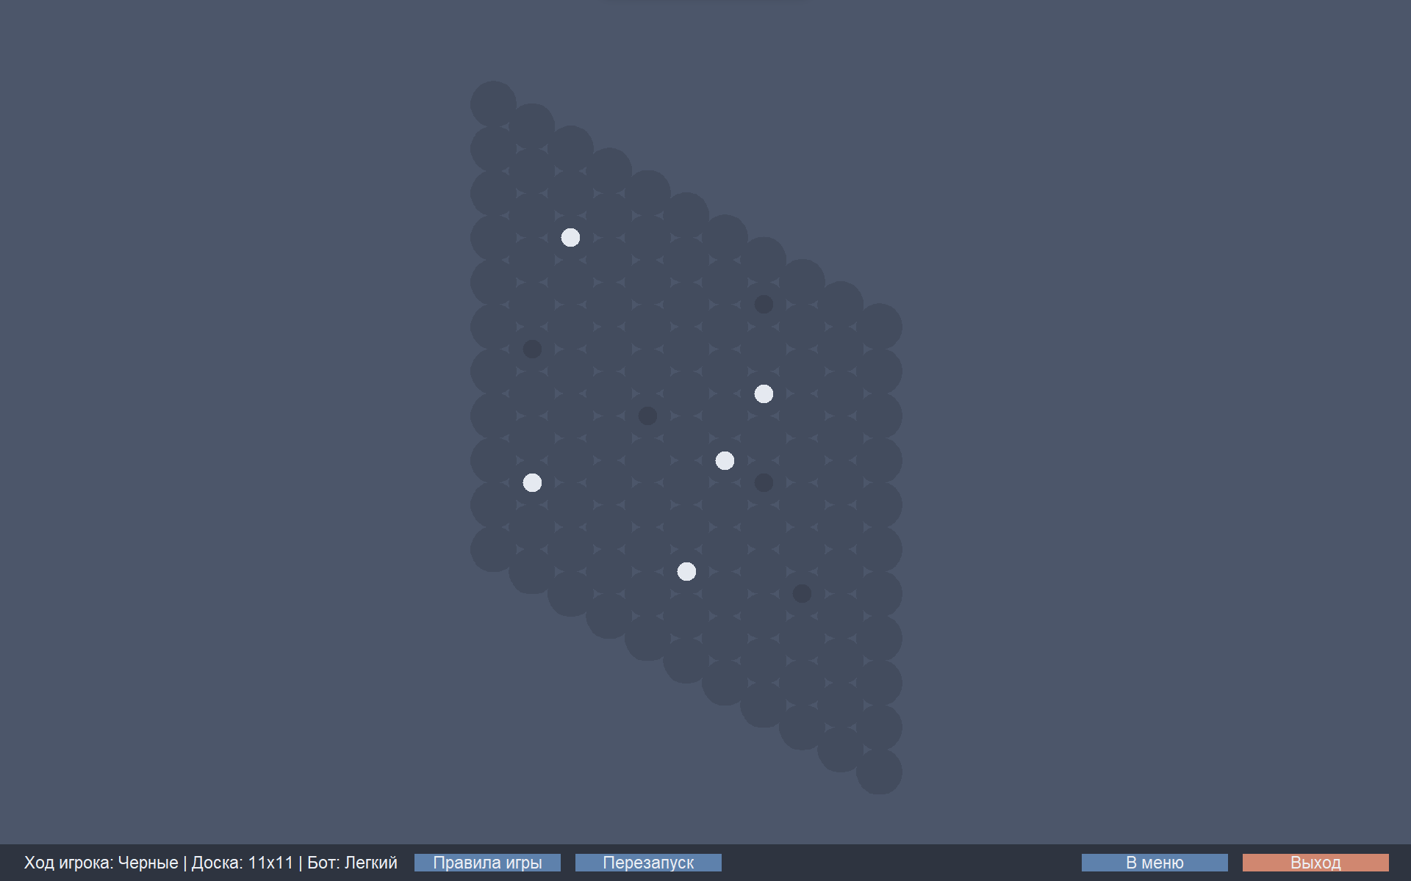

Рисунок 4.1.4 — экран игрового поля

Пользователь может:

* поставить свою фишку при нажатии левой кнопки мыши/тачпада;
* ознакомиться с правилами игры при нажатии кнопки «Правила игры»;
* перезапустить игровую сессию при нажатии кнопки «Перезапуск»;
* выйти в главное меню при нажатии кнопки «В меню»;
* выйти из программы при нажатии кнопки «Выход».

## Описание операций технологического процесса обработки данных

Данный раздел содержит описание технологического процесса обработки данных, выполняемых функциями и процедурами системы.

### Запуск программы

Цель: произвести запуск программы.

Исходные данные: исполняемый файл системы.

Технология выполнения:

* запуск пользователем файла Hex.exe;
* инициализация графического интерфейса и игровых ресурсов;
* загрузка изображений и шрифтов;
* отображение окна главного меню.

Результат: открытие главного меню игры.

### Завершение программы

Цель: завершить работу приложения.

Исходные данные: отсутствуют.

Технология выполнения:

* нажатие пользователем кнопки «Выход» в главном меню или на панели управления в игре;
* завершение работы системы.

Результат: полное закрытие приложения.

### Переход между окнами

Цель: осуществить переход между разделами программы.

Исходные данные: отсутствуют.

Технология выполнения:

* нажатие пользователем кнопки «Начать игру», «Правила игры», «Назад», «В меню»;
* скрытие текущего окна;
* отображение запрошенного окна.

Результат: успешный переход между разделами системы.

### Отображение правил игры

Цель: ознакомить пользователя с правилами игры.

Исходные данные: текстовое описание правил.

Технология выполнения:

* нажатие пользователем кнопки «Правила игры»;
* открытие отдельного окна с текстом правил;
* при нажатии кнопки «Закрыть» — возврат в главное меню или игровую сессию.

Результат: ознакомление пользователя с правилами игры.

### Выбор параметров игровой сессии

Цель: выбрать размер доски и уровень сложности.

Исходные данные: отсутствуют.

Технология выполнения:

* нажатие кнопки «Начать игру»;
* выбор размера доски (11x11, 13x13, 19x19);
* выбор уровня сложности (лёгкий, средний, сложный);

Результат: переход к игровому полю с выбранными параметрами.

### Начало игрового процесса

Цель: запустить игровую сессию.

Исходные данные: выбранные параметры доски и сложности.

Технология выполнения:

* отрисовка доски и интерфейса;
* установка начального состояния: пустое поле, ход игрока.

Результат: готовое к началу игровое поле.

### Выполнение хода игрока

Цель: поставить фишку на доску.

Исходные данные: пустая ячейка на игровом поле.

Технология выполнения:

* нажатие пользователем на любую свободную ячейку доски;
* установка чёрной фишки;
* проверка на победу или ничью.

Результат: ход игрока выполнен, управление передаётся боту.

### Выполнение хода бота

Цель: совершить ход искусственным интеллектом.

Исходные данные: текущее состояние доски.

Технология выполнения:

* выбор ячейки в зависимости от уровня сложности;
* установка белой фишки;
* проверка условий победы или ничьей.

Результат: ход бота выполнен, управление возвращается игроку.

### Перезапуск игрового процесса

Цель: начать игру заново без выхода в меню.

Исходные данные: активная игровая сессия.

Технология выполнения:

* нажатие пользователем кнопки «Перезапуск»;
* очистка игрового поля от фишек;
* сброс состояния игры.

Результат: новая игровая партия с теми же параметрами доски и сложности.

### Завершение игровой сессии

Цель: вернуться в главное меню.

Исходные данные: активная игровая сессия.

Технология выполнения:

* нажатие кнопки «В меню»;
* завершение текущей партии;
* отображение главного меню.

Результат: выход из игровой сессии, возврат в меню.

## Взаимодействие с интерфейсом

Для управления в программе «Гекс» пользователю необходимо использовать компьютерную мышь/тачпад.

# Аварийные ситуации

Данный раздел описывает действия, которые необходимо выполнить пользователю в случаях возникновения аварийных ситуаций, которые могут возникнуть при использовании игры «Гекс».

## Действия в случае несоблюдения условий выполнения техпроцесса

Если те или иные действия с программой «Гекс» были выполнены с несоблюдением условий выполнения технологического процесса и привели к аварийной ситуации, рекомендуется, если это возможно, отменить выполненные действия и повторить необходимые действия с соблюдением условий выполнения технологического процесса.

## Действия по восстановлению программы

В случае выхода из строя USB носителя, на котором предоставляется программа, пользователю необходимо скачать резервную копию программы с облачного хранилища и переместить её в удобное место на компьютере.

Ссылка на резервную копию программы в облачном хранилище:

<https://disk.yandex.ru/client/disk/Hex>

## Действия в случае обнаружения вмешательства

В случае обнаружения несанкционированного вмешательства в данные пользователю необходимо скачать резервную копию программы с облачного хранилища и переместить её в удобное место на компьютере.

Ссылка на резервную копию программы в облачном хранилище:

<https://disk.yandex.ru/client/disk/Hex>

## Действия в других аварийных ситуациях

В случае других аварийных ситуаций пользователю необходимо скачать резервную копию программы с облачного хранилища и переместить её в удобное место на компьютере.

Ссылка на резервную копию программы в облачном хранилище:

<https://disk.yandex.ru/client/disk/Hex>

# Рекомендации по освоению

Для успешной работы с игрой «Гекс» пользователю необходимо ознакомиться с данным руководством пользователя.